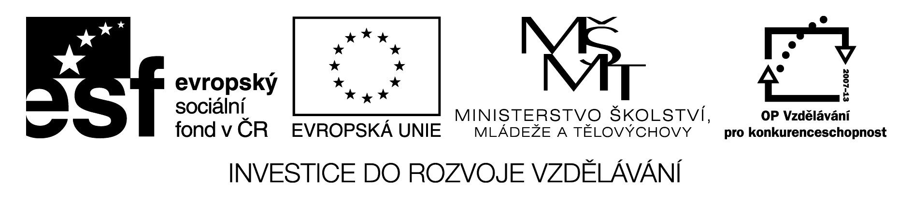

Základní škola, Mateřská škola a Základní umělecká škola, Jablonec nad Jizerou

VY_32_INOVACE_13_Přídavná jména

Autor: | Mgr. Monika Grosmanová
Anotace: | hledání vhodných přídavných jmen
 | práce s tabulkou – doplňování, úprava tabulky do barvy podle obrázku
 | popř. při práci na interaktivní tabuli s elektronickým perem se pouze vpisuje určitou barvou
Očekávaný výstup: | rozšíření zásoby přídavných jmen.  zvládnutí úprav písma a stylu tabulky  popř. vylepšení manipulace s elektronickým perem
Klíčová slova: | přídavná jména
Druh učebního materiálu: | pracovní list pro samostatnou práci žáka na PC  popř. lze využít ke společné práci na interaktivní tabuli s elektronickým perem
Druh aktivity: | aktivita
Cílová skupina: | žáci
Stupeň a typ vzdělávání: | základní vzdělávání, 1. stupeň
Typická věková skupina: | 8 - 9 let

PŘÍDAVNÁ JMÉNA
MOTÁLEK je takový náš popleta. Vybarvil si několik obrázků a chtěl by je svému kamarádovi popsat, ale neví jak?!

PROHLÉDNI SI OBRÁZKY A DO PŘIPRAVENÝCH TABULEK MU NAPIŠ TAHÁK:
Např. KLÍČ
VELKÝ
ZLATÝ
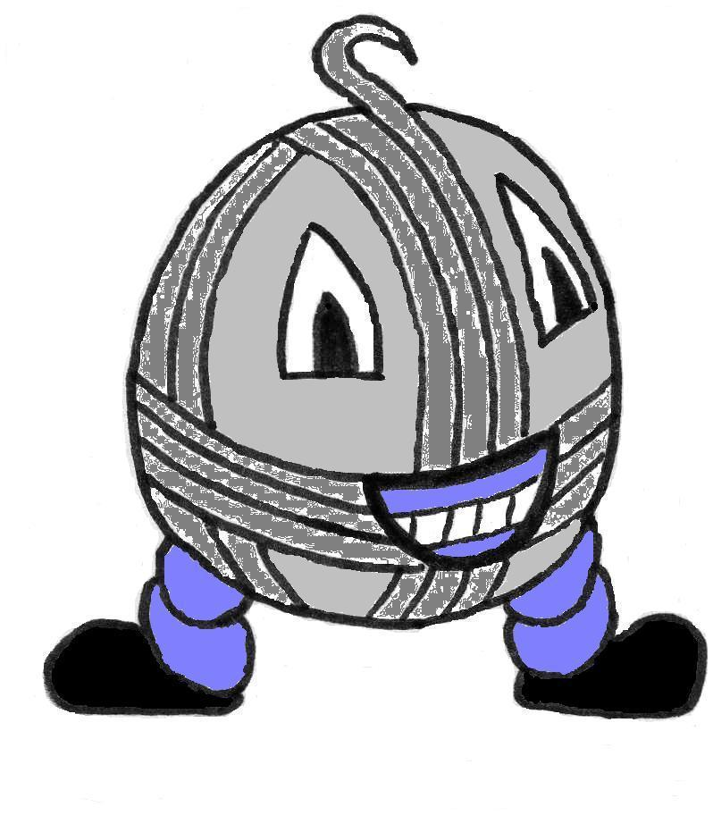

PŘÍDAVNÁ JMÉNA

PROHLÉDNI SI OBRÁZKY A DO PŘIPRAVENÝCH TABULEK NAPIŠ MOTÁLKOVI
TAHÁK: PŘÍDAVNÁ JMÉNA - OTÁZKY:JAKÝ? JAKÁ? JAKÉ? KTERÝ? ČÍ?

SRDCE

MĚSÍC

KYTKA

MRAK

